школска 2025/2026. година
Матурске теме – Информатика и рачунарство

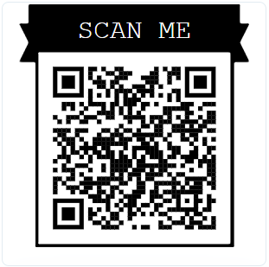
- Утицај друштвених мрежа на младе
- Дигитални идентитет и дигитални траг
- Етика у дигиталном добу
- Вештачка интелигенција у свакодневном животу
- Израда једноставне рачунарске игре
- Интернет ствари (Internet of Things – IoT) и његова примена у свакодневном животу
- Виртуелна и проширена стварност
- Утицај дигиталних технологија на учење и школски успех ученика
- Анимације и мултимедија у дигиталном маркетингу
- 3D моделирање и 3D штампање
- „Deepfake“ технологија
- „5G“ мреже
- Блокчејн технологија и криптовалуте
- Big Data и како компаније користе наше податке
- Дигитални новчаници и безготовинско плаћање
- Информациони систем за праћење здравља и терапије старијих особа
- Веб сајт школске секције или школског догађаја
- Информациони систем школске библиотеке
- Информациони систем школских спортских турнира
- Електронска евиденција присуства ученика
- Паметни паркинг – бројач слободних места
- Дигитална платформа за ученичке пројекте

Линк до упитника је: https://forms.gle/A6HEhWozEkMDLk5Q8

Ментор: Душан Мицић

